Projet Macareux
Synthèse technique du système 02/10/2016
C’est le capteur de vibration type alarme pour bâtiment qui a été retenu pour le projet. Il est composé d’une capsule type fusible qui renferme un diabolo conducteur, dés qu’il subit un choc ou change d’inclinaison, il créer une sorte de faut contact qui reprend quelques seconde après.
(A ne pas confondre avec les capteur d’alarme type véhicule ou machine a sou, qui est basé sur un ressort entourant a une pinoche, si le ressort touche la pinoche c’est qui il y a eu un choc violent. Plus économe en courant mais pas assez sensible pour notre application)

On part sur un module pour 2 terriers alimentés par 2 piles bouton LR2032 . L’électronique se résume a l’ATMEGA328 de l’Ardiuno uno, il est programmé dans une logique d’économe d’énergie.
Une adresse physique ID sur 6bit (6 pin du composant son stratégiquement soudées et désigne l’adresse du module de 0 a 67,
Il désigne aussi l’adresse du capteur 0 du module et il faut rajouter 1 a cette adresse pour avoir l’adresse du capteur1 du module.
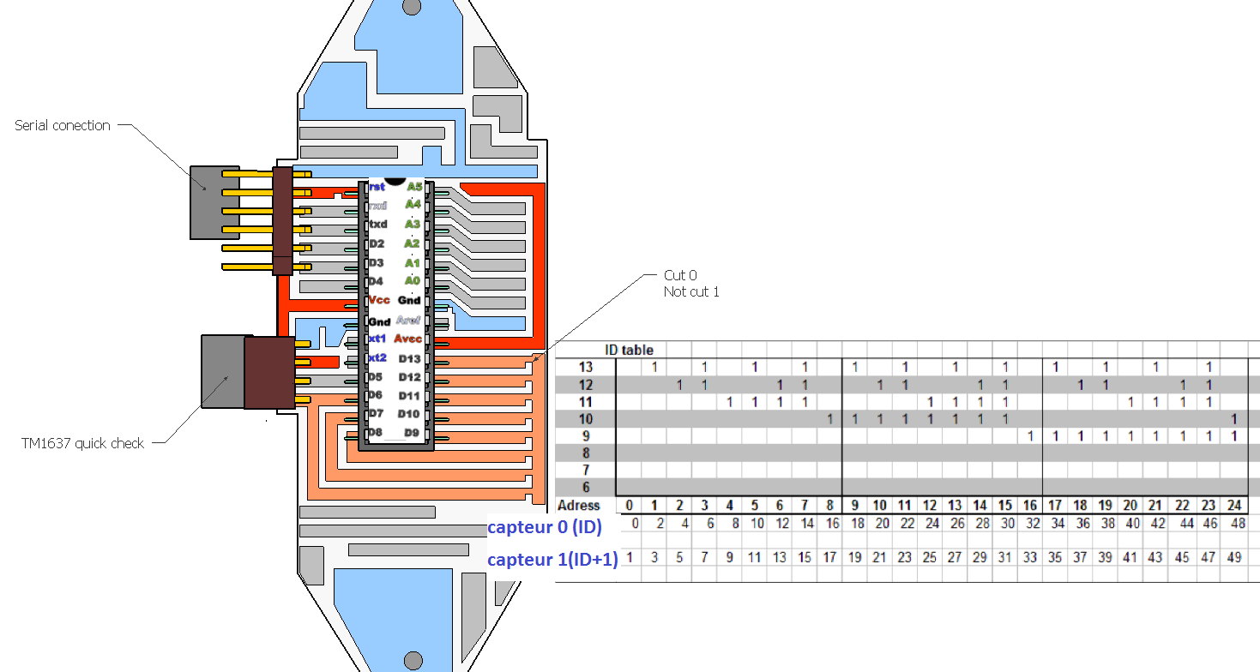
Les 2 adresses correspondantes sont écrite sur des scotch a 15cm des capteurs.
Une photorésistante, permet de re-synchroniser tout les modules sur un même zone on commence donc le comptage juste avant le lever du soleil env. 5Hdu mat. On incrémente dans une mémoire les impulsion du watchdog toutes les 8 secondes , et au bout de 992 impulsions soit 2H l’atmega bascule sur le créneau horaire suivant .il y a 9eme créneaux horaire possible soit jusqu’a 23H

Quand il fait trop nuit (et juste avant de bascule en veille profonde), les valeurs de toute la journée sont compilées sur un seul entier de type long (possibilité de -2 147 483 648 à 2 147 483 647). Chaque long utilise 4 bytes de la mémoire Eeprom de l’Atmega. Dans notre application on exploite seulement ces variable de 0 a 999 999 999).
Ci-dessous la lecture d’une extraction de donnée :
L1: la lecture de l’adresse physique
L2 : le prochain jour a enregistrer si le module veut mettre en manoir il l’écrira c cette donnée dans ce numéro de mémoire
L3 : Ce prochain jour d’enregistrement est stocké a l’adresse 0
L4 : L’adresse 1 donne le 1er jour et il a vu 3 comptage entre [5 et 7H] du matin 1 entre [7et9}; 0de[9a11] ; 4 entre[ 11et13]
L5 : L’adresse 2 donne les résultat du 2ieme après que le soleil soit levé
[…]
L’adresse 126 donne le 1er jour du second capteur
L’adress 127 donne le 2nd jour du second capteur ..
[…]
L6 : Donc vous l’aurez compris les variables en lettre sont positionné dans ce sens facilitant la lecture des donnés brut
Et on peut pas compter plus de 9 comptages sur un même créneaux de 2H, s il y a 9 le compteur plafonne et il faudra supposer qu’il y a p-têt eu plus de passage.
Si le seuil des photo résistance réveille le module a 5H on a les créneaux horaire suivant il faut étalonner sur le site de démarrage des capteurs au début et a la fin de la mission.
a[5 ;7] b[7 ;9] c[9 ;11] d[11 ;13] e[13 ;15] f[15 ;17] g[17 ;19] h[19 ;21] i[21 ;23]
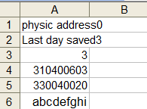

Capteur, une fois par jour (au composant permet d’assurer la synchronisation suffisamment précise sur le temps d’étude), la donnée est enregistré en mémoire électronique (mémoire Eprom 256byte disponible).

Au bout de 124 jours (4.1mois), la mémoire est pleine, le module se met en veille profonde
(Pas encore réalisé) Un récupérateur de donnés devrait pouvoir se connecter sur les modules et via le serial on devrait pouvoir transférer les données de comptage sur carte SD, et permet ainsi de fusionner toutes les données du site sur un même fichier .CVS lisible sous xls.
Alternative: On démonte l’Atmega on le pose sur un UNO et on récupère via le moniteur les données par copier coller.

B5 short
Decalration
#include <avr/sleep.h> //http://heliosoph.mit-links.info/arduino-powered-by-capacitor-optimized-tests/  #include <avr/wdt.h>  #include <EEPROM.h>  #include <AC_TM1637.h>  #define pinCLK 6  #define pinDIO 5  AC_TM1637 display(pinCLK, pinDIO);  int x;  int Sun=501; int Day=1; int Nday=1; int H=0; int Aff=0;  long a=0; long b=0; long c=0; long d=0; long e=0; long f=0; long g=0; long h=0; long i=0;  long a1=0; long b1=0; long c1=0; long d1=0; long e1=0; long f1=0; long g1=0; long h1=0; long i1=0;  long Dmemo=0;  int D=0; int add=0;  volatile int K=0; volatile int K1=0;  int M=0; int M1=0;  int N=0; int N1=0;  unsigned int voltage;  byte keep_ADCSRA;  int dividerpin = 8;  int voltagepin = 0;  ISR (WDT_vect) { //disable watchdog  wdt_disable(); }  #include "function.h"  void kompting0() { K++; }  void kompting1() { K1++; } | La libraire pour le la mise en veille  La librairie pour le réveille par watchdog  La libraire pour l’enregistrement sur mémoire Eeprom  Une librairie optimisée pour l’affichage sur 4digit  Les 2 pins de cet afficheur  x Variable d’itération pour les différentes boucles  Sun de 0 a 1024 pour la lecture de la photorésistante  Day= 0 on est dans la phase nuit  Day= 1 on est dans la phase jour  H compteur de watchdog, Aff l’affectation pour les créneaux horaires  Reset de toute les variable des créneaux horaire du capteur 0( ID)  Reset de toute les variable du créneaux horaire de capteur 1 (ID+1)  pour fusionner les valeurs des différents créneaux  D est le n° de jour, add pour recup. l’ add du module  Voltage  ADCSRA on reviendra dessus plus tard  Désactivation du wathtchog p-têt pour pas perturber le Setup  Voir le tableau suivant  Lors d’une activation du capteur0 K++  Lors d’une activation du capteur1 K1++

TAB Function

void watchdog3(){  MCUSR = 0;  WDTCSR = _BV (WDCE) | _BV (WDE);  WDTCSR = bit (WDIE) | bit (WDP3) | bit (WDP0); //set 8sec //WDTCSR = _BV (WDIE) | _BV (WDP2) | _BV (WDP1); // set WDIE, and 1 second delay  wdt_reset(); // pat the dog  digitalWrite(dividerpin, LOW);  set_sleep_mode (SLEEP_MODE_PWR_DOWN);  sleep_enable();  MCUCR = _BV (BODS) | _BV (BODSE);  MCUCR = _BV (BODS);  }  void GetLight(){ //--------------get light intencity  pinMode(A1, OUTPUT); digitalWrite(A1, HIGH);  Sun=analogRead(A2);  //display.showFloat(Sun, 0, true); delay(200);  digitalWrite(A1, LOW); pinMode(A1, INPUT);  }  void getadd(){  pinMode(A0, OUTPUT); digitalWrite(A0, HIGH); //activate add power  for(x=13 ; x>6 ;x--){  pinMode(x, OUTPUT); digitalWrite(x, LOW); pinMode(x, INPUT);  }  K=1; add=0;  for( x=13 ; x>6 ;x--){  D = digitalRead(x);  add= int(add + D*pow(2,K)+0.1);  K++;  }  digitalWrite(A0, LOW); pinMode(A0, INPUT); // desactivate add power  Serial.print("physic address"); Serial.print(add); Serial.println();  display.showFloat(add, 0, true); delay(1000);  }  void EEPROMWritelong(int address, long value){  byte four = (value & 0xFF);  byte three = ((value >> 8) & 0xFF);  byte two = ((value >> 16) & 0xFF);  byte one = ((value >> 24) & 0xFF);  //Write the 4 bytes into the eeprom memory.  EEPROM.write(address*4, four);  EEPROM.write(address*4 + 1, three);  EEPROM.write(address*4 + 2, two);  EEPROM.write(address*4 + 3, one);  }  long EEPROMReadlong(long address)  {  //Read the 4 bytes from the eeprom memory.  long four = EEPROM.read(address*4);  long three = EEPROM.read(address*4 + 1);  long two = EEPROM.read(address*4 + 2);  long one = EEPROM.read(address*4 + 3);  return ((four << 0) & 0xFF) + ((three << 8) & 0xFFFF) + ((two << 16) & 0xFFFFFF) + ((one << 24) & 0xFFFFFFFF); } | le tab function permet de délecter des function  spécifique a cette application.  watchog3() Alors ça c’est pas moi qu’il l’ai écrit , ce sont des codes assembleurs indéchiffrable par une personne normale qui n’a pas suivit la fabrication bas niveau d’un microprocesseur….  Ca permet de mettre en place un ici réveille 8 seconde plus tard, la mise en veille est assez profonde, on ne peut plus utiliser la fonction milis() puisque l’horloge principale s’arrête, on perd aussi les entrés analogiques, mais on garde la possibilité d’un réveille par interupt si il a été paramètre avant la mise en veille  Récupère la valeur de l’intensité de la photo résistance,  on alimente le capteur juste pour la mesure  Récupère l’add physique du module,  on alimente la rampe des entrés juste pour le relevé  Pas très propre le 0.1 mais ça marche pour éviter le bug des arrondis  Encodage d’un long sur 4 byte standard  Lecture d’une mémoire pour l’extraction des donnés via le serial  La pareille c’est pas moi qu’il l’ai écrit …

Setup
void setup() {  Serial.begin(9600);  display.begin(); display.setBrightness(8);  display.showFloat(EEPROM. read(0)*100, 0, true);  delay(2000);  getadd();  // clear memory--------  pinMode(4, OUTPUT); digitalWrite(4, LOW);pinMode(4, INPUT); delay(2);  if (digitalRead(4)==1){  delay(5000);  if (digitalRead(4)==1){ //demande de reset exprimé  display.showFloat(3333, 0, true);  for( int x=0 ; x<1024 ;x++){ // clear all 1024 mmory  EEPROM.write(x, 0); }  }delay(20); EEPROM.write(0, 1); // EEPROM.write(addr, val);  }  Serial.print("next day for saving"); Serial.print(EEPROM.read(0)); Serial.println(" ");  for( x=0 ; x<255 ;x++){ // display all 255 memoire long  Serial.print(EEPROMReadlong(x));  Serial.println();  }  delay(20);  display.showFloat(5555, 0, true); delay(500);  } | Démarrage du serial  On demande la puissance min du display  (le display est juste utilisé pour les essais des modules sur le terrain, il doit être retiré rapidement car ça vide les pile.  On affiche le numéro du prochain jour d’enregistrement sur les 2 digits de gauche  Si a ce moment du setup la pin 4 est mis a l’état haut et qu’elle est toujours 5 seconde plus tard :  On reset toute les données mémoire  Le display affiche 3333 durant l’opération  Fonction a ne pas abuser, les Eeprom sont pas immortel ….  On écrit 1 a l’adresse 0 ce qui signifie que le prochain jour d’enregistrement sera a faire sur l’adress1  On informe ici de l’état d’enregistrent du module  A chaque passage par le setup, on communique toutes les donnés mémoire via la liaison série  5555 sur le display nous informe la fin du setup  On rentre dans la loop

Void Loop
void loop() {  GetLight();  if(Sun >800 & Day==0){ // debut du jour au dessus de 800  Day=1; H=0; Aff=0;  a=0; b=0; c=0; d=0; e=0; f=0; g=0; h=0; i=0;  a1=0; b1=0; c1=0; d1=0; e1=0; f1=0; g1=0; h1=0; i1=0;  }  if(Sun<200 & Day==1){ //nuit noir en dessous de 80  display.showFloat(7777, 0, true); delay(500);  Day=0;  Nday= EEPROM. read(0); // get the last day  Dmemo= i+10*h+100*g+1000*f+10000*e +100000*d +1000000*c+10000000*b+100000000*a ;  EEPROMWritelong(Nday, Dmemo);  Dmemo= i1+10*h1+100*g1+1000*f1+10000*e1 +100000*d1 +1000000*c1+10000000*b1+100000000*a1 ;  EEPROMWritelong(Nday+128, Dmemo);  Nday++;  EEPROM.write(0, Nday);  display.showFloat(4444, 0, true);  delay(200);  }  // Dmemo=d1 +10*c1+100*b1+1000*a1;  //display.showFloat(Dmemo, 0, true);  //  if ( Nday>125 ){  while(1){ set_sleep_mode(SLEEP_MODE_IDLE); sleep_cpu (); } } // data full 4 mois  //---------------------  if(H>992){ //992.72 = 2H une impulsion toutes les 7.253 secondes // 2H changement d'affectation--------------------------------  Aff++;  H=0; M=0; M1=0; K=0; K1=0; N=0; N1=0; }  //-----------------------  if (M<K){ //detection d'une interupt sur pin2  M=K;  N++;  if(Aff==0 & a<9) a++; if(Aff==1 & b<9) b++; if(Aff==2 & c<9) c++; if(Aff==3 & d<9) d++;  if(Aff==4 & e<9) e++; if(Aff==5 & f<9) f++; if(Aff==6 & g<9) g++; if(Aff==6 & h<9) h++; if(Aff==6 & i<9) i++; // id crennaux de 2H  H++;  // display.showFloat(a, 0, true);  display.showFloat(N*10, 0, true);  //delay(8000); // wait 8 second min entre 2 comptage  watchdog3(); sleep_cpu(); sleep_disable();  }  if (M1<K1){ //detection d'une interupt sur pin3  M1=K1;  N1++;  if(Aff==0 & a1<9) a1++; if(Aff==1 & b1<9) b1++; if(Aff==2 & c1<9) c1++; if(Aff==3 & d1<9) d1++;  if(Aff==4 & e1<9) e1++; if(Aff==5 & f1<9) f1++; if(Aff==6 & g1<9) g1++; if(Aff==6 & h1<9) h1++; if(Aff==6 & i1<9) i1++; // id crennaux de 2H  H++;  display.showFloat(N1*100, 0, true);  //delay(800);  watchdog3(); sleep_cpu(); sleep_disable();  // wait 8 second min entre 2 comptage  }  H++;  display.showFloat(H, 0, true);  keep_ADCSRA = ADCSRA;  ADCSRA = 0;  watchdog3();  attachInterrupt(0, kompting0, FALLING); //Interrupt 0 is digital pin 2  attachInterrupt(1, kompting1, FALLING);  interrupts ();  sleep_cpu();  //herre sleeping  sleep_disable();  detachInterrupt(0);  detachInterrupt(1);  ADCSRA = keep_ADCSRA;  digitalWrite(dividerpin, HIGH);  } | Quelle lumière fait t-il?  Le seuil de 800 qui est facile a atteindre en extérieure.  Donc si on dépasse ce seuil et que l’on était en phase nuit et ben on passe en phase jour et on reset toute les variables.  le seuil de 200 difficile a avoir même en cachant le capteur avec ces mains.  Si on était on phase jour et que on passe en dessous de ce seuil, et peu importe quelle heure il est (le créneaux jusqu’a 23h ne sera peu être pas complet), et ben on passe en phase nuit, on fusionne les résultats de tout les créneaux sur un seule et même nombre et on l’enregistre a la bonne place.  C’est pas fini !! on fait pareille pour le capteur 1(ID+1)  Et on incrémente le numéro de jour qu’on enregistre en dur dans la mémoire 0 ce qui empêche l’écrasement des donnés même si on débranche les piles.  4444 nous informe que les donnés sont enregistrés  Si le prochain jour d’enregistrement dépasse 125 , c’est terminé, la mémoire est pleine on s’endord définitivement. Loop forever …  Ici nos 992 impulsions de watchog,  (On compte aussi l’équivalent d’une impulsion par détection)  On change alors d’affectation on reset les variables de travail.  Les 7.553S ont été établie avec ce code et la tension des piles a mi charge, il est répétable d’un module à l’autre mais dépend de ces paramètres.)  Le capteur de vibration est basé sur un faux contact et peur générer 800 front avant que le programme n’atteindre cette ligne, On utilise une autre variable mémoire N qui es le nombre de comptage totale de la journée.  On incrémente aussi la mémoire dans le bon créneaux horaire sauf si il est déjà a 9 ( donc plein)  On affiche le résultât de comptage sur les 3 digits de gauche  En s’endord en watchdog sans interupt pendant 8 seconde le temps que le capteur se re-stabilise,  2 oiseaux qui rentrent en même temps dans le terrier ne créera qu’un seule événement  On fait pareille pour le capteur 1(ID+1)  Donc on remarque que les 2 terrier sondé sont un peu liés, et si 2 oiseau rentre dans leur terriers respectif a 8seconde près c’est le premier qui rentre qui gagne , l’autre n’est pas vu….  Et ben oui c’est _ça la comptions  Il avait qu’à refaire un tour...  Alors ça c’est la bidouille qui m’a prit 3 semaine a trouver et a faire marcher, ça permet de refaire fonctionner les entrée analogique au réveille watchdog sinon on ne peut plus jamais consulter la luminosité  Mise en place du wachdog  Parmetrage du capteur 0  Parametrage du capteur 1  Activation du mode interupt  Mise en veille  Donc la on dort  Si y a une interupt , le code part directement vers void Kompting  Et normalement on revient systématiquement ici,  Aussi si 8 second plus tard si il ne s’est rien passé ce qui sera le cas a 99%  Déconnection des interupts  Réactivation des entrées analogiques  Retour au début de la loop

On peut se demander qu’en et t-il si le code est dans la boucle principale quand l’oiseau tape le capteur ?
Et ben c’est très simple, vous avez vu un delay() dans la boucle principale ? y en a pas dans la boucle qui concerne le comptage durant la journée, le code s’effectue de façon très rapide, et si l’oiseau vient taper le capteur, le diabolo est encore en mouvement 4 secondes après. Ce qui incrémenter lors du prochain réveil le compteur. Donc si par hasard il y arrive, il n’y aura pas de nouveau comptage possible pour les 12 prochaines secondes

Eléments technique important, consommation, autonomie…

Pour les piles bouton LR2032 ou LR2430 (même prix chez Centracor , et pas très différent chez Ikea) en 3V ç'est prévus pour consommer un maximum en continu de 350µA au delà la chimie ne suit plus et la tension s'effondre .

Sur un atmega328 en 16mhz, en dessous de 2.85v la boucle s’arrête alors que la pile est encore a pleine 90% , en 8khz on peut tenir jusqu’à 2.1V mais on perd la cohérence des temps toutes et les tempos ne sont pas respectés et on ne peut plus communiquer en serial vers le récupérateur de données qui certainement lui aura besoin de fonctionner en 16MHZ...

Donc on reste en 16Mhz et on met 2 piles bouton on passe a 6.2V a vide, on rajoute 1 diodes de puissance pour chuter au 5.55V max admis par l’ATMEGA , et la les piles on peut les finir jusqu'a 1.43v (7%) (bref , on retiendra : les fabricants de pile et les fabricants de microprocesseur c'est 2 mondes pas très compatibles).

Chaque capteur c'est une résistance de 100kHom, j’ai pas osé allé chercher plus haut au risque d’être parasité trop facilement, Je vous rappelle que: on est en extérieur a 20m des vagues avec des cailloux qui tombent, que l’on a 2 belles antenne dipole chacune non blindés d’1m50 et enfin que j’ai aucune compétence dans la certification CEM de mes proto …

Sur pile neuve le proto tourne actuellement avec 115µA pour finir sur des piles quasi vide a 60µA

Le cablage
Le PCB avant soudure optenu ici par microfraiseuse
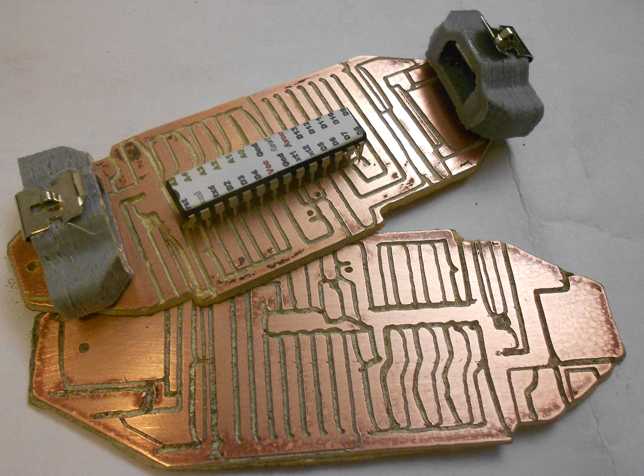

Souder d’abord les 2 condensateurs de démarrage puis le quartz 16mHz sur les pattes des condensateur, ce se sont les 3 seules composant a souder sous la platine.
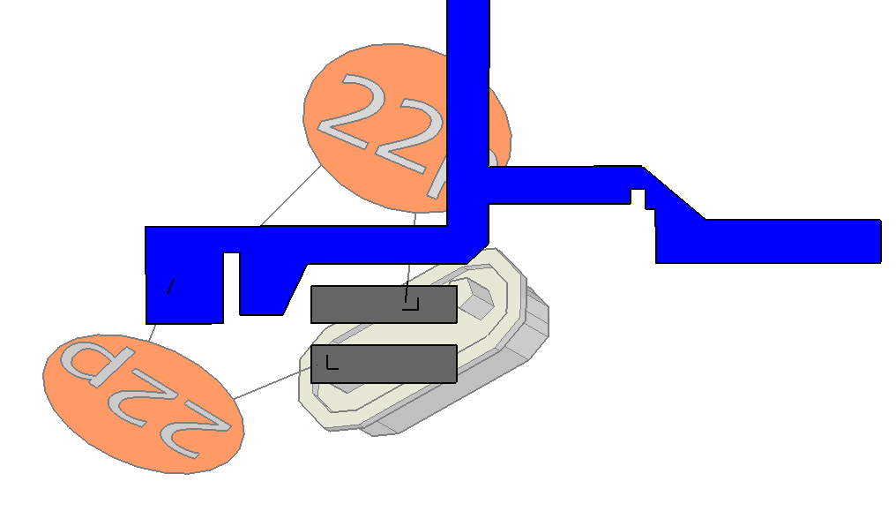

Câblage capteurs
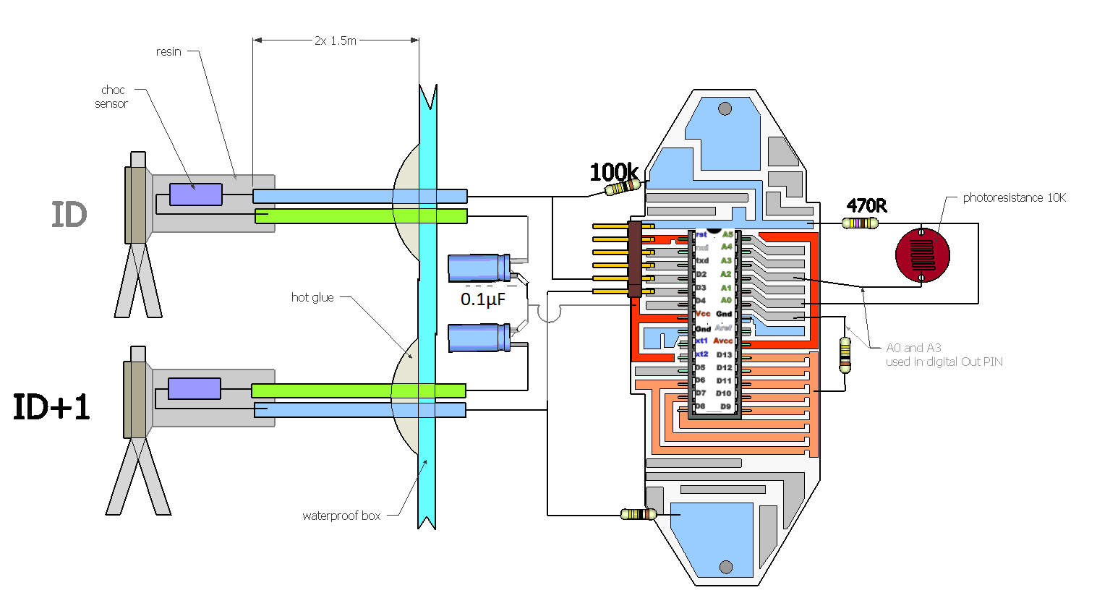

Enfin voir le budget il y a aussi le sourcing des composants.

